Załącznik nr 1
1. | Zadanie nr 1  Prasa krawędziowa CNC WC67K 50/2000 | 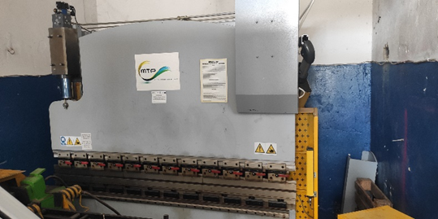 | 00001592 | 1 | Rok produkcji 2014. Siła nominalna 550 kN, maksymalna długość elementu 2000mm;odległość między kolumnami 1800mm; głębokość gardzieli 200mm;maksymalna odległość miedzy stołem a i suwakiem 300mm; nastawność suwaka 80mm szerokość stołu 140mm;prędkośc podchodzenia 100mm/s; prędkość robocza 7mm/s; maksymalne ciśnienie oleju 31MPa; moc silnika 4KW; Wymiary gabarytowe długość 2550mm; szerokość 1500mm; wysokość 2200mm masa ok.5000kg | Stan techniczny maszyny- idealny, prasa eksploatowana sporadyczne.  Demontaż (tj. wyciągnięcie maszyny z pomieszczenia, w którym się znajduje) i transport maszyny we własnym zakresie.
2. | Zadanie nr 2  Tokarka SUI 50/1500 | 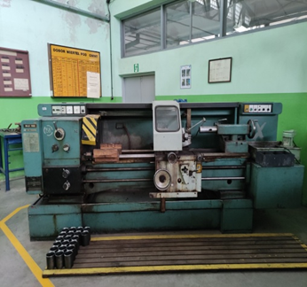 | 00002212 | 1 |  | Maszyna zdemontowana z podłoża, podstawiona na rurach stalowych- przygotowana do transportu. Maszyna niewiele eksploatowana w warunkach związanych z realizacja procesu dydaktycznego. Tokarka posiada niesprawny/uszkodzony układ sterowania, stan układu mechanicznego -bardzo dobry.

